 Официальный вестник
СП «Мадмас»

29 февраля 2024 года № 2 (3)

- «Правовые акты»:

П О С Т А Н О В Л Е Н И Е

от 16 февраля 2024 года № 05

Об утверждении Методики прогнозирования поступлений доходов
в бюджет муниципального образования сельского поселения «Мадмас»

В целях реализации статьи 160.1 Бюджетного кодекса Российской Федерации, постановления Правительства Российской Федерации от 23 июня 2016 года N 574 "Об общих требованиях к методике прогнозирования поступлений доходов в бюджеты бюджетной системы Российской Федерации" администрация муниципального образования сельского поселения «Мадмас», постановляет:

- Утвердить Методику прогнозирования поступлений доходов в бюджет муниципального образования сельского поселения «Мадмас», согласно приложению к настоящему постановлению.
- Считать утратившим силу постановление администрации от 29 августа 2016 года № 33 «Об утверждении Методики прогнозирования поступлений доходов в бюджет сельского поселения «Мадмас».
3. Настоящее постановление вступает в силу со дня подписания и распространяет свое действие на правоотношения, возникшие со дня его подписания.
- Контроль за исполнением настоящего постановления оставляю за собой.

Глава сельского поселения «Мадмас» А.В. Нейман

УТВЕРЖДЕНА
постановлением администрации
сельского поселения «Мадмас»
от 16 февраля 2024 г. № 05
(приложение)

МЕТОДИКА
ПРОГНОЗИРОВАНИЯ ПОСТУПЛЕНИЙ ДОХОДОВ В БЮДЖЕТ МУНИЦИПАЛЬНОГО ОБРАЗОВАНИЯ
СЕЛЬСКОГО ПОСЕЛЕНИЯ «МАДМАС»

1. Общие положения

Методика прогнозирования поступлений доходов в бюджет муниципального образования сельского поселения «Мадмас», администрируемых администрацией муниципального образования сельского поселения «Мадмас» (далее - Методика прогнозирования) разработана в целях реализации полномочий главного администратора доходов бюджета муниципального образования сельского поселения «Мадмас» (далее – бюджет поселения, доходы бюджета) в части прогнозирования доходов, администрируемых администрацией муниципального образования сельского поселения «Мадмас», а также направлена на обеспечение полноты поступления доходов в бюджет поселения.
Методика прогнозирования разработана в соответствии с общими требованиями к методике прогнозирования поступлений доходов в бюджеты бюджетной системы Российской Федерации, утвержденными постановлением Правительства Российской Федерации от 23.06.2016 N 574 "Об общих требованиях к методике прогнозирования поступлений доходов в бюджеты бюджетной системы Российской Федерации».
Методика прогнозирования разработана по всем кодам классификации доходов, в отношении которых главный администратор доходов осуществляет полномочия.
Методика прогнозирования разработана на основе единых подходов к прогнозированию поступлений доходов в текущем финансовом году, очередном финансовом году и плановом периоде. Для текущего финансового года методика прогнозирования предусматривает в том числе использование данных о фактических поступлениях доходов за истекшие месяцы этого года.
Методика прогнозирования разработана по каждому виду доходов по форме согласно приложению.

2. Формирование прогноза поступлений доходов

При прогнозировании для каждого вида доходов применяется один из следующих методов (комбинация следующих методов) расчета:
прямой расчет, основанный на непосредственном использовании прогнозных значений объемных и стоимостных показателей, уровней ставок и других
показателей, определяющих прогнозный объем поступлений прогнозируемого вида доходов;

усреднение - расчет на основании усреднения годовых объемов доходов бюджета не менее чем за 3 года или за весь период поступления соответствующего вида доходов в случае, если он не превышает 3 года;
индексация - расчет с применением индекса потребительских цен или другого коэффициента, характеризующего динамику прогнозируемого вида доходов бюджета;
экстраполяция - расчет, осуществляемый на основании имеющихся данных о тенденциях изменения поступлений в предшествующие периоды;
иной способ, который описан и обоснован в Методике прогнозирования.
Методика прогнозирования предусматривает использование при расчете прогнозного объема поступлений доходов оценки ожидаемых результатов работы по взысканию дебиторской задолженности по доходам, получаемой на основании данных о планирующемся зачислении или с применением одного из методов (комбинации методов), указанных в настоящем документе, с описанием алгоритма ее использования (увеличение прогноза доходов на сумму такой оценки, уточнение прогнозируемых значений показателей, используемых для расчета прогнозного объема поступлений).
Прогнозирование доходов бюджета поселения осуществляется в соответствии с действующим бюджетным и налоговым законодательством Российской Федерации, с учетом нормативных правовых актов Республики Коми и решений Совета сельского поселения «Мадмас».
При прогнозировании доходов бюджета поселения используются показатели прогноза социально-экономического развития муниципального образования сельского поселения «Мадмас» на среднесрочный период.
По неучтенным в первоначальном прогнозе видам доходов, администрирование которых закреплено за администрацией муниципального образования сельского поселения «Мадмас», прогноз поступлений корректируется в процессе исполнения бюджета поселения на сумму фактически поступивших по данному виду доходов.
В процессе исполнения бюджета поселения возможна корректировка объема прогноза поступлений по каждому доходному источнику на сумму превышения (уменьшения) фактического объема их поступления в текущем финансовом году.
При внесении изменений и дополнений в действующее законодательство Российской Федерации, законодательство Республики Коми, муниципальные правовые акты муниципального образования сельского поселения «Мадмас», а также в случае изменения полномочий главного администратора доходов бюджета поселения Методика прогнозирования подлежит уточнению.

3. Прогнозирование безвозмездных поступлений

Объем безвозмездных поступлений от других бюджетов бюджетной системы Российской Федерации рассчитывается на основании объема расходов соответствующего бюджета бюджетной системы Российской Федерации на предоставление межбюджетных трансфертов.
Отдельные виды безвозмездных поступлений носят несистемный характер и относятся к категории не поддающихся объективному прогнозированию.
Прочие безвозмездные поступления в бюджет поселения, перечисления из бюджета поселения (в бюджет района) для осуществления возврата (зачета) излишне уплаченных или излишне взысканных сумм платежей, а также сумм процентов за несвоевременное осуществление такого возврата и процентов, начисленных на излишне взысканные суммы, доходы бюджета поселения от возврата остатков субсидий, субвенций и иных межбюджетных трансфертов, имеющих целевое назначение, прошлых лет из бюджета поселения муниципального образования сельского поселения «Мадмас», а также возврат остатков субсидий, субвенций и иных межбюджетных трансфертов, имеющих целевое назначение, прошлых лет из бюджета поселения при составлении прогноза бюджета на очередной финансовый год и плановый период не планируются.

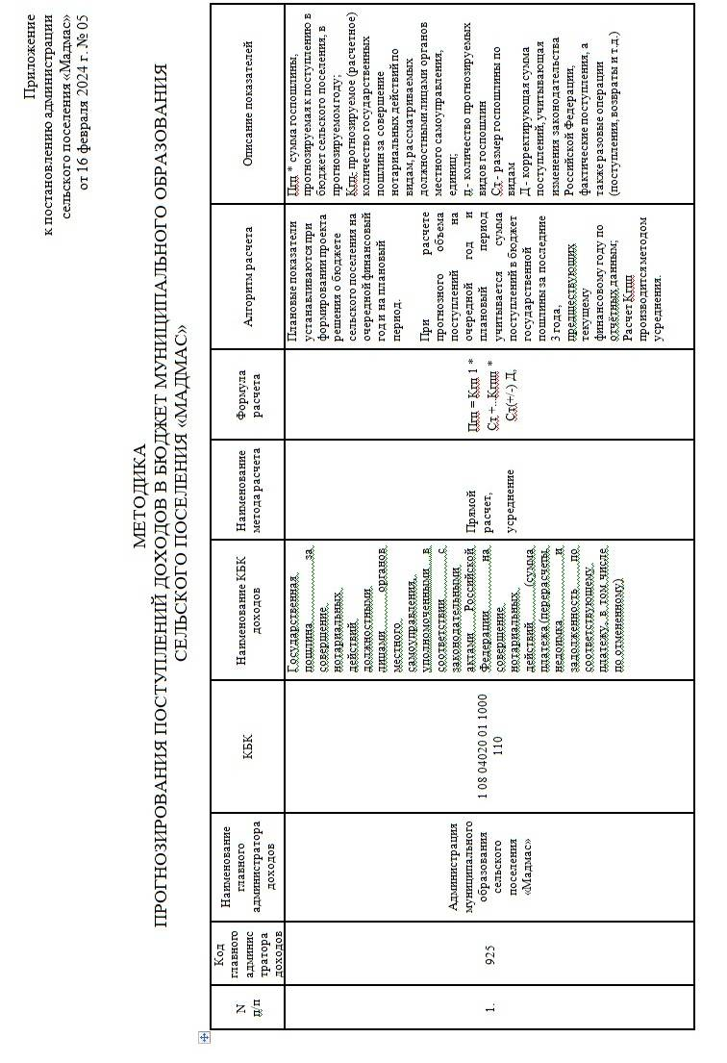

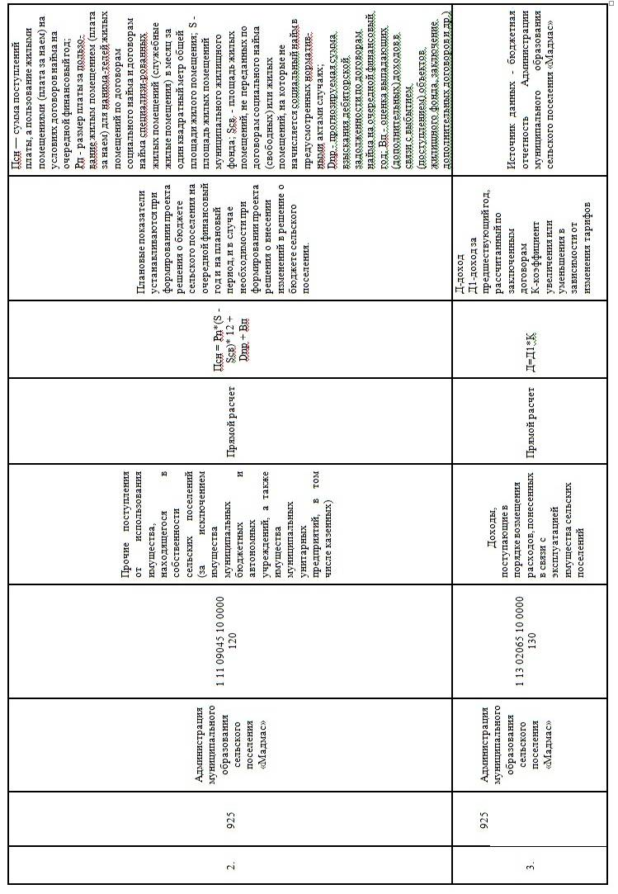

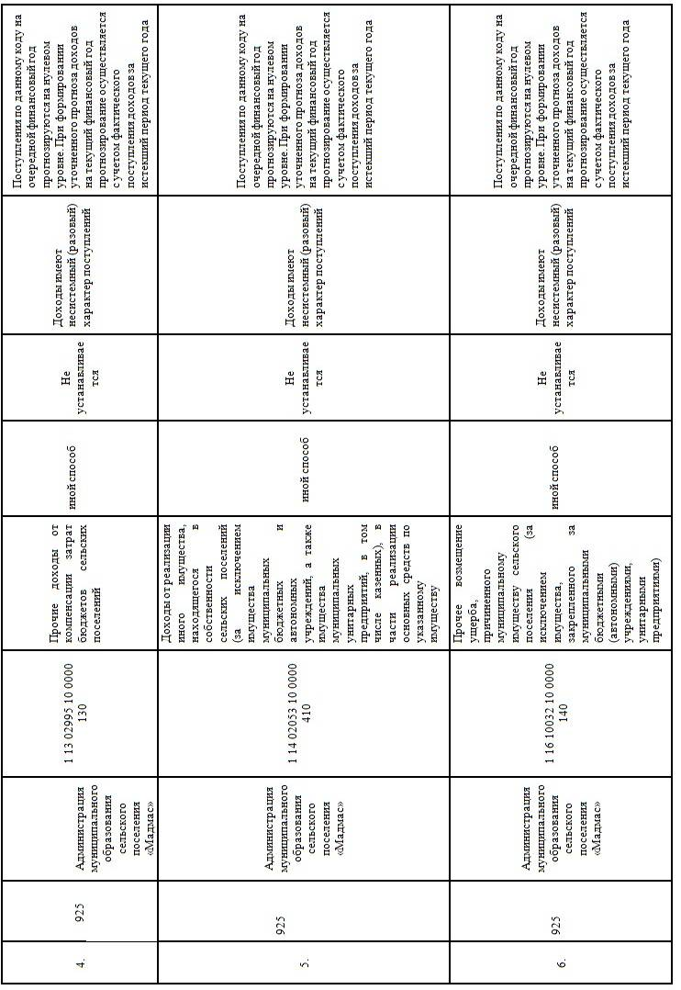

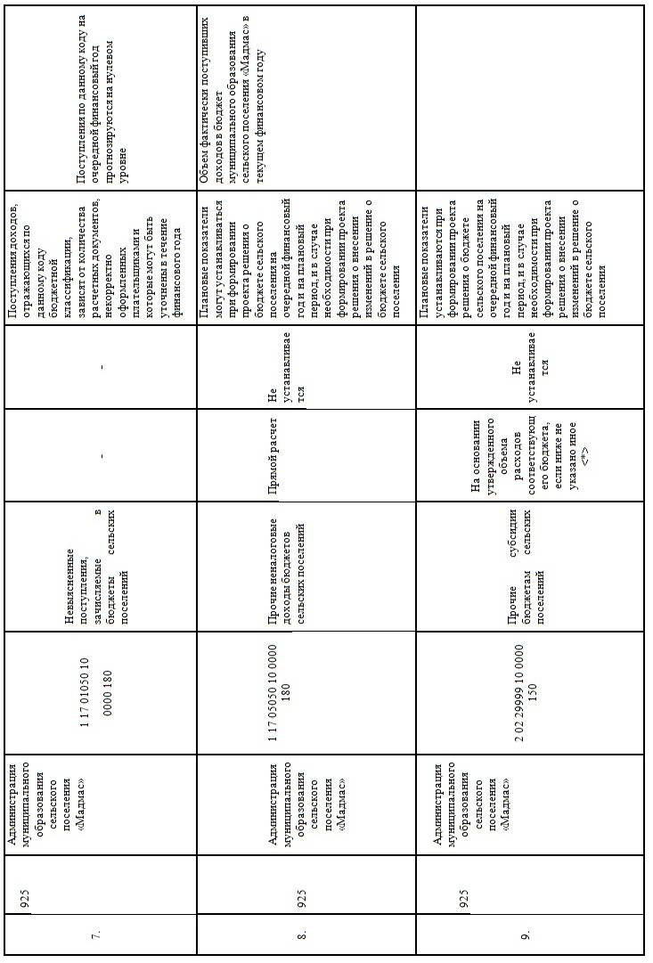

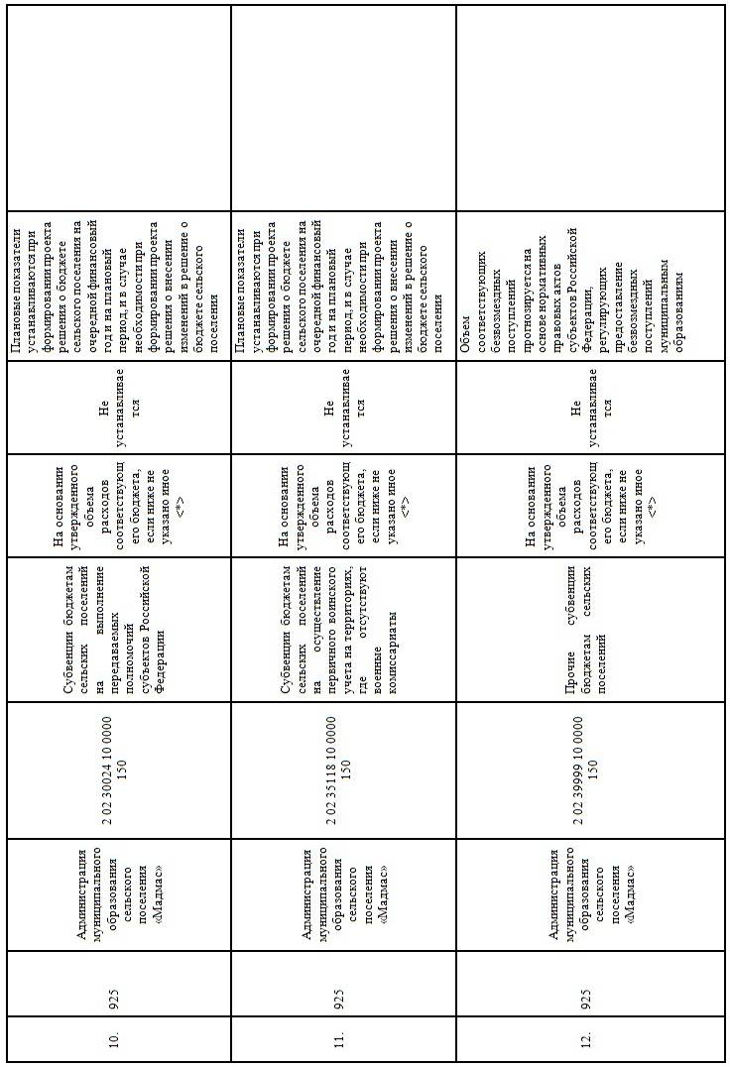

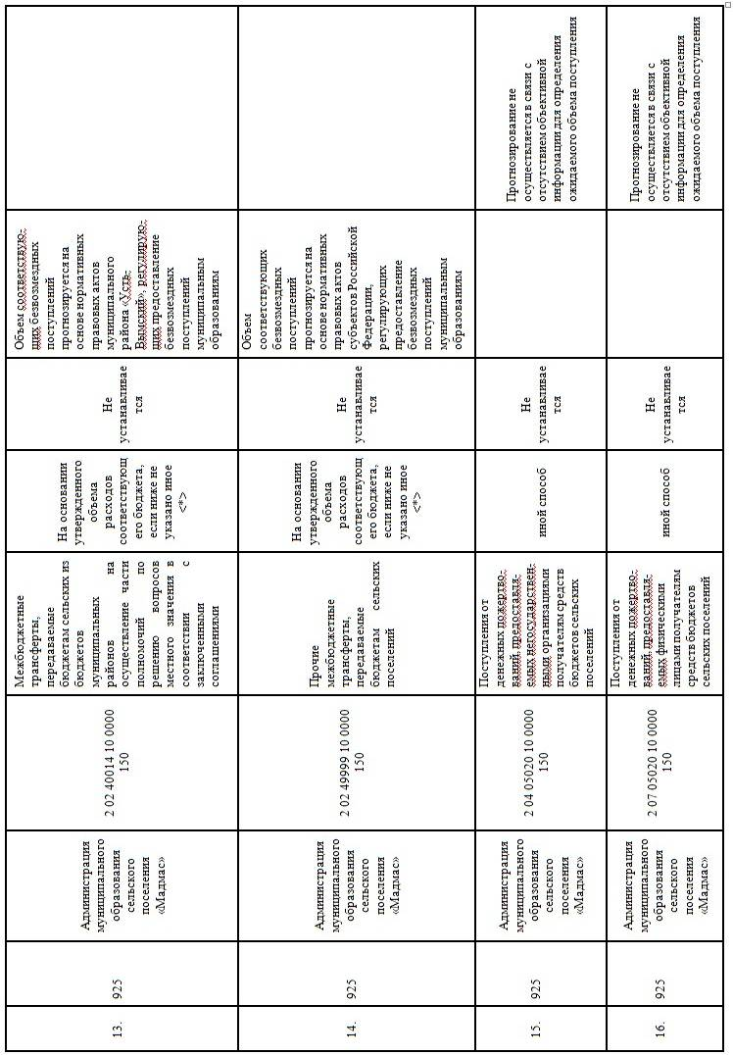

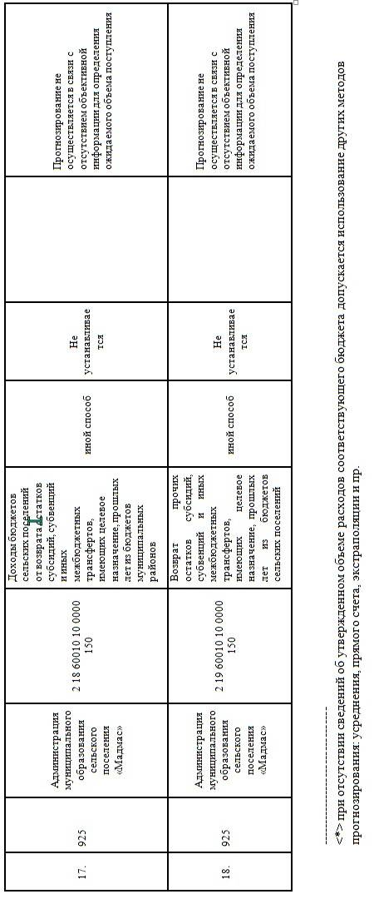

П О С Т А Н О В Л Е Н И Е

от 16 февраля 2024 года № 06

Об имущественной поддержке субъектов малого и среднего предпринимательства органами местного самоуправления муниципального образования сельского поселения «Мадмас»

На основании Федеральных законов № 131-ФЗ от 06.10.2003 «Об общих принципах организации местного самоуправления в Российской Федерации», № 135-ФЗ от 26.07.2006 «О защите конкуренции», № 209-ФЗ от 24 июля 2007 «О развитии малого и среднего предпринимательства в Российской Федерации», № 159-ФЗ от 22.07.2008 «Об особенностях отчуждения движимого и недвижимого имущества, находящегося в государственной или в муниципальной собственности и арендуемого субъектами малого и среднего предпринимательства, и о внесении изменений в отдельные законодательные акты Российской Федерации», приказа Федеральной антимонопольной службы от 21 марта 2023 г. № 147/23 «О порядке проведения конкурсов или аукционов на право заключения договоров аренды, договоров безвозмездного пользования, договоров доверительного управления имуществом, иных договоров, предусматривающих переход прав в отношении государственного или муниципального имущества, и перечне видов имущества, в отношении которого заключение указанных договоров может осуществляться путем проведения торгов в форме конкурса», в соответствии с Уставом муниципального образования сельского поселения «Мадмас», администрация сельского поселения «Мадмас», постановляет:

1. Утвердить Порядок и условия предоставления движимого и недвижимого муниципального имущества муниципального образования сельского поселения «Мадмас», свободного от прав третьих лиц (за исключением права хозяйственного ведения, права оперативного управления, а также имущественных прав субъектов малого и среднего предпринимательства), предназначенного для предоставления во владение и (или) в пользование субъектам малого и среднего предпринимательства и организациям, образующим инфраструктуру поддержки субъектов малого и среднего предпринимательства, а также физическим лицам, не являющимся индивидуальными предпринимателями и применяющим специальный налоговый режим «Налог на профессиональный доход», в аренду и (или) в безвозмездное пользование (Приложение № 1 к настоящему постановлению).
2. Утвердить Порядок формирования, ведения и опубликования перечня движимого и недвижимого муниципального имущества муниципального образования сельского поселения «Мадмас», свободного от прав третьих лиц (за исключением права хозяйственного ведения, права оперативного управления, а также имущественных прав субъектов малого и среднего предпринимательства), предназначенного для предоставления его во владение и (или) в пользование на долгосрочной основе субъектам малого и среднего предпринимательства и организациям, образующим инфраструктуру поддержки субъектов малого и среднего предпринимательства, физическим лицам, не являющимися индивидуальными предпринимателями и применяющими специальный налоговый режим «Налог на профессиональный доход» (Приложение № 2 к настоящему постановлению).
3. Признать утратившим силу постановления администрации сельского поселения «Мадмас»:
- от 19.10.2020 № 36 «Об утверждении Порядка формирования, ведения, ежегодного дополнения и опубликования Перечня муниципального имущества, свободного от прав третьих лиц, предназначенного для предоставления во владение и (или) пользование субъектам малого и среднего предпринимательства, организациям, образующим инфраструктуру поддержки субъектов малого и среднего предпринимательства и физическим лицам, не являющимся индивидуальными предпринимателями и применяющим специальный налоговый режим «Налог на профессиональный доход», а также Положения о порядке и условиях предоставления в аренду муниципального имущества»;
- от 22.07.2022 № 13 «О внесении изменений в приложение № 2 постановления администрации сельского поселения «Мадмас» 19.10.2020 № 36 «Об утверждении Порядка формирования, ведения, ежегодного дополнения и опубликования Перечня муниципального имущества, свободного от прав третьих лиц, предназначенного для предоставления во владение и (или) пользование субъектам малого и среднего предпринимательства, организациям, образующим инфраструктуру поддержки субъектов малого и среднего предпринимательства и физическим лицам, не являющимся индивидуальными предпринимателями и применяющим специальный налоговый режим «Налог на профессиональный доход», а также Положения о порядке и условиях предоставления в аренду муниципального имущества»;
4. Настоящее постановление вступает в силу со дня его официального опубликования.
5. Контроль за исполнением настоящего постановления оставляю за собой.

Глава сельского поселения «Мадмас» А.В. Нейман

УТВЕРЖДЕН
постановлением администрации
сельского поселения «Мадмас»
от «16» февраля 2024 г. № 06
(приложение № 1)

ПОРЯДОК
и условия предоставления движимого и недвижимого муниципального имущества муниципального образования сельского поселения «Мадмас», свободного от прав третьих лиц (за исключением права хозяйственного ведения, права оперативного управления, а также имущественных прав субъектов малого и среднего предпринимательства), предназначенного для предоставления во владение и (или) в пользование субъектам малого и среднего предпринимательства и организациям, образующим инфраструктуру поддержки субъектов малого и среднего предпринимательства, а также физическим лицам, не являющимся индивидуальными предпринимателями и применяющим специальный налоговый режим «Налог на профессиональный доход», в аренду и (или) в безвозмездное пользование

- Общие положения

1.1. Настоящий Порядок и условия разработаны в соответствии с Федеральными законами от 24.07.2007 № 209-ФЗ «О развитии малого и среднего предпринимательства в Российской Федерации» (далее – Федеральный закон № 209-ФЗ), от 26.07.2006 № 135-ФЗ «О защите конкуренции» и определяют порядок и условия предоставления в аренду и (или) в безвозмездное пользование субъектам малого и среднего предпринимательства, организациям, образующим инфраструктуру поддержки субъектов малого и среднего предпринимательства, физическим лицам, не являющимся индивидуальными предпринимателями и применяющим специальный налоговый режим «Налог на профессиональный доход», движимого и недвижимого муниципального имущества, включенного в перечень муниципального имущества, находящегося в собственности муниципального образования сельского поселения «Мадмас» (далее — муниципальное имущество) и свободного от прав третьих лиц (за исключением права хозяйственного ведения, права оперативного управления, а также имущественных прав субъектов малого и среднего предпринимательства), предназначенного для передачи во владение и (или) в пользование на долгосрочной основе субъектам малого и среднего предпринимательства, организациям, образующим инфраструктуру поддержки субъектов малого и среднего предпринимательства и физическим лицам, не являющимися индивидуальными предпринимателями и применяющими специальный налоговый режим «Налог на профессиональный доход».
Предоставление земельных участков, находящихся в муниципальной собственности, включенных в Перечень, осуществляется администрацией сельского поселения «Мадмас» в соответствии с гражданским и земельным законодательством.
1.2. Арендодателем и (или) ссудодателем муниципального имущества казны муниципального образования сельского поселения «Мадмас» и включенного в Перечень муниципального имущества муниципального образования сельского поселения «Мадмас», свободного от прав третьих лиц (за исключением права хозяйственного ведения, права оперативного управления, а также имущественных прав субъектов малого и среднего предпринимательства), предусмотренного частью 4 статьи 18 Федерального закона № 209-ФЗ (далее – Перечень), является администрация сельского поселения «Мадмас» (далее – Администрация).
Арендодателем и (или) ссудодателем включенного в Перечень муниципального имущества, закрепленного на праве хозяйственного ведения или оперативного управления за муниципальным предприятием, на праве оперативного управления за муниципальным учреждением, выступают обладатели права хозяйственного ведения или оперативного управления (муниципальные предприятия или муниципальные учреждения).
1.3. Основными принципами предоставления в аренду и (или) в безвозмездное пользование субъектам малого и среднего предпринимательства (далее - субъекты МСП), организациям, образующим инфраструктуру поддержки субъектов малого и среднего предпринимательства (далее – организации инфраструктуры поддержки) и физическим лицам, не являющимися индивидуальными предпринимателями и применяющими специальный налоговый режим «Налог на профессиональный доход» (далее - физические лица, применяющие специальный налоговый режим), объектов муниципального имущества, включенных в Перечень, являются:
1) заявительный порядок обращения;
2) доступность инфраструктуры поддержки субъектов МСП для всех субъектов МСП, организаций инфраструктуры поддержки, а также физических лиц, применяющих специальный налоговый режим;
3) равный доступ субъектов МСП, организаций инфраструктуры поддержки, а также физических лиц, применяющих специальный налоговый режим, соответствующих критериям, предусмотренным муниципальной программой развития субъектов малого и среднего предпринимательства к участию в соответствующей программе;
4) оказание поддержки с соблюдением требований, установленных Федеральным законом от 26.07.2006 № 135-ФЗ «О защите конкуренции» и настоящим Порядком;
5) открытость процедур оказания поддержки.
1.4. Право на приобретение в аренду и (или) в безвозмездное пользование муниципального имущества, включенного в Перечень, имеют субъекты МСП, организации инфраструктуры поддержки и физические лица, применяющие специальный налоговый режим, отвечающие требованиям, установленным Федеральным законом № 209-ФЗ.
1.5. Имущественная поддержка оказывается субъектам МСП, организациям инфраструктуры поддержки и физическим лицам, применяющим специальный налоговый режим, при соблюдении следующих условий:
- отсутствия у субъекта МСП и организации инфраструктуры поддержки задолженности по налоговым и иным обязательным платежам, в том числе по сборам, страховым взносам, пеням, штрафам, процентам в бюджет муниципального образования сельского поселения «Мадмас», на 01-е число месяца, предшествующего месяцу подачи заявления;
- субъект МСП и организация инфраструктуры поддержки - юридические лица не должны находиться в процессе реорганизации, ликвидации, банкротства;
- субъект МСП и организация инфраструктуры поддержки – индивидуальные предприниматели не должны находиться в стадии банкротства, не должны прекратить деятельность в качестве индивидуального предпринимателя;
- физическое лицо, применяющее специальный налоговый режим, не должно находиться в стадии банкротства;
- субъект МСП, организации инфраструктуры поддержки или физическое лицо, применяющее специальный налоговый режим, не осуществляет деятельность, указанную в части 3 статьи 14 Федерального закона № 209-ФЗ;
- отсутствие оснований для отказа в предоставлении имущественной поддержки, указанных в части 5 статьи 14 Федерального закона № 209-ФЗ.
1.6. Заключение договоров аренды и (или) безвозмездного пользования муниципального имущества, включенного в перечень, осуществляется:
а) по результатам проведения конкурсов или аукционов на право заключения договоров аренды и (или) безвозмездного пользования имущества, включенного в перечень (далее - торги);
б) без проведения торгов в случаях, предусмотренных действующим законодательством.
1.7. Состав и виды движимого имущества, не подлежащего отчуждению в соответствии с Федеральным законом от 22.07.2008 № 159-ФЗ «Об особенностях отчуждения движимого и недвижимого имущества, находящегося в государственной или в муниципальной собственности и арендуемого субъектами малого и среднего предпринимательства, и о внесении изменений в отдельные законодательные акты Российской Федерации» (далее – Федеральный закон № 159-ФЗ), устанавливаются Правительством Российской Федерации.
Сведения об отнесении движимого имущества к имуществу, указанному в абзаце первом настоящего пункта, подлежат включению соответствующими органами местного самоуправления в состав сведений, которые вносятся в утверждаемые в соответствии с частью 4 статьи 18 Федерального закона № 209-ФЗ перечни муниципального имущества, предназначенного для передачи во владение и (или) в пользование субъектам малого и среднего предпринимательства.
1.8. Субъекты малого и среднего предпринимательства, за исключением субъектов малого и среднего предпринимательства, указанных в части 3 статьи 14 Федерального закона № 209-ФЗ, и субъектов малого и среднего предпринимательства, осуществляющих добычу и переработку полезных ископаемых (кроме общераспространенных полезных ископаемых), при возмездном отчуждении арендуемого имущества из муниципальной собственности пользуются преимущественным правом на приобретение такого имущества по цене, равной его рыночной стоимости и определенной независимым оценщиком в порядке, установленном Федеральным законом от 29 июля 1998 года № 135-ФЗ «Об оценочной деятельности в Российской Федерации». При этом такое преимущественное право может быть реализовано при условии, что:
1) арендуемое недвижимое имущество не включено в утвержденный в соответствии с частью 4 статьи 18 Федерального закона № 209-ФЗ перечень муниципального имущества, предназначенного для передачи во владение и (или) в пользование субъектам малого и среднего предпринимательства, и на день подачи заявления оно находится в их временном владении и пользовании или временном пользовании непрерывно в течение двух лет и более в соответствии с договором или договорами аренды такого имущества, за исключением случая, предусмотренного частью 2.1 статьи 9 Федерального закона № 159-ФЗ;
1.1) арендуемое движимое имущество включено в утвержденный в соответствии с частью 4 статьи 18 Федерального закона № 209-ФЗ перечень муниципального имущества, предназначенного для передачи во владение и (или) в пользование субъектам малого и среднего предпринимательства, в указанном перечне в отношении такого имущества отсутствуют сведения об отнесении такого имущества к имуществу, указанному в части 4 статьи 2 Федерального закона № 159-ФЗ, и на день подачи заявления такое имущество находится в их временном владении и пользовании или временном пользовании непрерывно в течение одного года и более в соответствии с договором или договорами аренды такого имущества, за исключением случая, предусмотренного частью 2.1 статьи 9 Федерального закона № 159-ФЗ;
2) отсутствует задолженность по арендной плате за движимое и недвижимое имущество, неустойкам (штрафам, пеням) на день заключения договора купли-продажи арендуемого имущества в соответствии с частью 4 статьи 4 Федерального закона № 159-ФЗ, а в случае, предусмотренном частью 2 или частью 2.1 статьи 9 Федерального закона № 159-ФЗ, - на день подачи субъектом малого или среднего предпринимательства заявления;
3) сведения о субъекте малого и среднего предпринимательства на день заключения договора купли-продажи арендуемого имущества не исключены из единого реестра субъектов малого и среднего предпринимательства.
1.9. Срок рассрочки оплаты арендуемого имущества, предусмотренный статьей 5 Федерального закона № 159-ФЗ, равен пяти годам для недвижимого имущества и трем годам для движимого имущества.
Субъект малого или среднего предпринимательства, соответствующий установленным статьей 3 Федерального закона № 159-ФЗ требованиям (далее - заявитель), по своей инициативе вправе направить в уполномоченный орган заявление в отношении недвижимого имущества, не включенного в утвержденный в соответствии с частью 4 статьи 18 Федерального закона № 209-ФЗ перечень муниципального имущества, предназначенного для передачи во владение и (или) в пользование субъектам малого и среднего предпринимательства.
Заявитель по своей инициативе вправе направить в уполномоченный орган заявление в отношении имущества, включенного в утвержденный в соответствии с частью 4 статьи 18 Федерального закона № 209-ФЗ перечень муниципального имущества, предназначенного для передачи во владение и (или) в пользование субъектам малого и среднего предпринимательства, при условии, что:
1) арендуемое имущество на день подачи субъектом малого или среднего предпринимательства заявления находится в его временном владении и пользовании или временном пользовании непрерывно в течение двух лет и более для недвижимого имущества и в течение одного года и более для движимого имущества в соответствии с договором или договорами аренды такого имущества;
2) арендуемое имущество включено в утвержденный в соответствии с частью 4 статьи 18 Федерального закона № 209-ФЗ перечень муниципального имущества, предназначенного для передачи во владение и (или) в пользование субъектам малого и среднего предпринимательства, в течение пяти и более лет до дня подачи этого заявления в отношении недвижимого имущества и в течение трех лет до дня подачи этого заявления в отношении движимого имущества;
3) в отношении арендуемого движимого имущества в утвержденном в соответствии с частью 4 статьи 18 Федерального закона № 209-ФЗ перечне муниципального имущества, предназначенного для передачи во владение и (или) в пользование субъектам малого и среднего предпринимательства, отсутствуют сведения об отнесении такого имущества к имуществу, указанному в части 4 статьи 2 Федерального закона № 159-ФЗ.

2. Порядок предоставления в аренду и (или) в безвозмездное пользование муниципального имущества, включенного в Перечень

2.1. Предоставление в аренду и (или) в безвозмездное пользование муниципального имущества, включенного в Перечень, по результатам торгов или без их проведения осуществляется в соответствии с порядком, установленным Федеральным законом от 26.07.2006 № 135-ФЗ «О защите конкуренции».
2.2. Решение о проведении торгов на право заключения договора аренды и (или) безвозмездного пользования принимает Администрация в трехмесячный срок с даты включения имущества в Перечень или с даты внесения изменений в Перечень в связи с прекращением прав субъекта МСП, организации инфраструктуры поддержки, а также физических лиц, применяющих специальный налоговый режим, в отношении имущества, включенного в Перечень.
2.3. Порядок организации и проведения торгов на право заключения договоров аренды и (или) безвозмездного пользования, процедура подачи заявок на участие в торгах субъектами МСП, и организациям инфраструктуры поддержки и физическими лицами, применяющими специальный налоговый режим, требования к прилагаемым к заявке документам, основания для отказа в допуске субъектов МСП, и организаций инфраструктуры поддержки и физических лиц, применяющих специальный налоговый режим, к участию в торгах определяются положениями конкурсной документации или документации об аукционе с учетом требований, установленных приказом Федеральной антимонопольной службы от 21 марта 2023 г. № 147/23 «О порядке проведения конкурсов или аукционов на право заключения договоров аренды, договоров безвозмездного пользования, договоров доверительного управления имуществом, иных договоров, предусматривающих переход прав в отношении государственного или муниципального имущества, и перечне видов имущества, в отношении которого заключение указанных договоров может осуществляться путем проведения торгов в форме конкурса».
2.4. К участию в конкурсах или аукционах на право заключения договоров аренды и (или) безвозмездного пользования муниципального имущества, включенного в Перечень, допускаются исключительно субъекты МСП, и организации инфраструктуры поддержки и физические лица, применяющие специальный налоговый режим, указание, о чем подлежит обязательному включению в условия конкурсов или аукционов.
2.5. Начальная (минимальная) цена договора (цена лота) при проведении конкурсов или аукционов на право заключения договора аренды и (или) безвозмездного пользования муниципального имущества, внесенного в Перечень, определяется на основании отчета независимого оценщика, составленного в соответствии с Федеральным законом от 29.07.1998 № 135-ФЗ «Об оценочной деятельности в Российской Федерации».
2.6. Решение о проведении конкурсов или аукционов на право заключения договоров аренды и (или) безвозмездного пользования муниципального имущества, включенного в Перечень, оформляется Постановлением Администрации и является основанием для проведения конкурса или аукциона.

3. Условия предоставления и использования имущества

3.1. Муниципальное имущество, включенное в Перечень, предоставляется в аренду и (или) в безвозмездное пользование в соответствии с его целевым назначением. Если имущество может быть использовано по различному целевому назначению, то при предоставлении его в аренду и (или) в безвозмездное пользование указывается целевое назначение, указанное в заявлении субъекта МСП, и организации инфраструктуры поддержки или физического лица, применяющего специальный налоговый режим.
  - Муниципальное имущество, включенное в Перечень, может быть предоставлено в аренду и (или) в безвозмездное пользование только на долгосрочной основе. Срок договора аренды и (или) в безвозмездного пользования муниципального имущества не может составлять менее пяти лет.
Срок договора может быть уменьшен на основании поданного до заключения такого договора заявления лица, приобретающего права владения и (или) пользования. Максимальный срок предоставления бизнес-инкубаторами государственного или муниципального имущества в аренду (субаренду) субъектам МСП не должен превышать три года.
3.3. Арендная плата определяется на основании отчета независимого оценщика об оценке стоимости аренды муниципального имущества в соответствии с Федеральным законом от 29.07.1998 № 135-ФЗ «Об оценочной деятельности в Российской Федерации».
В случае заключения договора аренды по результатам проведения торгов арендная плата в договоре аренды устанавливается в размере, сформировавшемся в процессе проведения торгов.
3.4. Объект муниципального имущества передается арендодателем (ссудодателем) и принимается арендатором (ссудополучателем) по акту приема-передачи, подписываемому сторонами и являющемуся неотъемлемой частью договора.
Порядок предоставления арендатору (ссудополучателю) дополнительных (коммунальных) услуг и оплата за их предоставление определяется отдельными договорами, которые арендатор (ссудополучатель) обязан заключить с поставщиками услуг после заключения договора аренды и (или) безвозмездного пользования.
3.5. В целях контроля за целевым использованием муниципального имущества, переданного в аренду и (или) безвозмездное пользование субъектам МСП, организациям инфраструктуры поддержки и физическим лицам, применяющим специальный налоговый режим, Администрация осуществляет проверки его использования не реже одного раза в год.
3.6. При установлении факта использования имущества не по целевому назначению и (или) с нарушением запретов, установленных частью 4.2 статьи 18 Федерального закона № 209-ФЗ, а также в случае выявления несоответствия субъекта МСП, или организации, образующей инфраструктуру поддержки требованиям, установленным статьями 4, 15 Федерального закона № 209 – ФЗ, а также в случае несвоевременного внесения платежей по арендной плате, договор аренды подлежит расторжению по требованию арендодателя в порядке, предусмотренном Гражданским кодексом Российской Федерации.
3.7. В отношении муниципального имущества включенного в Перечень, запрещаются переуступка прав пользования им, передача прав пользования им в залог и внесение прав пользования таким имуществом в уставный капитал любых других субъектов хозяйственной деятельности, передача третьим лицам прав и обязанностей по договорам аренды такого имущества (перенаем), передача в субаренду, за исключением предоставления такого имущества в субаренду субъектам МСП и в случае, если в субаренду предоставляется имущество, предусмотренное пунктом 14 части 1 статьи 17.1 Федерального закона от 26 июля 2006 года № 135-ФЗ «О защите конкуренции».
  - 3.8. Субъекты МСП имеют право обжаловать в порядке, установленном законодательством Российской Федерации:
1) отказ уполномоченного органа в реализации преимущественного права на приобретение арендуемого имущества, а также его бездействие в части принятия решения об отчуждении арендуемого имущества и (или) совершения юридически значимых действий, необходимых для реализации преимущественного права на приобретение арендуемого имущества;
2) достоверность величины рыночной стоимости объекта оценки, используемой для определения цены выкупаемого имущества.
3.9. В оказании поддержки должно быть отказано в случае, если:
1) не представлены документы, определенные муниципальными правовыми актами, принимаемыми в целях реализации муниципальных программ (подпрограмм), или представлены недостоверные сведения и документы;
2) не выполнены условия оказания поддержки;
3) ранее в отношении заявителя - субъекта малого или среднего предпринимательства было принято решение об оказании аналогичной поддержки (поддержки, условия оказания которой совпадают, включая форму, вид поддержки и цели ее оказания) и сроки ее оказания не истекли;
4) с даты признания субъекта малого или среднего предпринимательства совершившим нарушение порядка и условий оказания поддержки прошло менее одного года, за исключением случая более раннего устранения субъектом малого или среднего предпринимательства такого нарушения при условии соблюдения им срока устранения такого нарушения, установленного органом или организацией, оказавшими поддержку, а в случае, если нарушение порядка и условий оказания поддержки связано с нецелевым использованием средств поддержки или представлением недостоверных сведений и документов, с даты признания субъекта малого или среднего предпринимательства совершившим такое нарушение прошло менее трех лет. Положения, предусмотренные настоящим подпунктом, распространяются на виды поддержки, в отношении которых органом или организацией, оказавшими поддержку, выявлены нарушения субъектом малого или среднего предпринимательства порядка и условий оказания поддержки.

  - Условия предоставления льгот по арендной плате за муниципальное имущество, включенное в Перечень

4.1. Администрация является исполнительно-распорядительным органом власти, имеющим право направлять ходатайства в антимонопольный орган о даче согласия на предоставление льгот в соответствии с главой 5 Федерального закона от 26 июля 2006 года № 135-ФЗ «О защите конкуренции».
4.2. Субъектам МСП и физическим лицам, применяющим специальный налоговый режим (в том числе субъектам МСП, являющимися сельскохозяйственными кооперативами или занимающимися социально значимыми видами деятельности, иными установленными государственными программами (подпрограммами) Республики Коми, муниципальными программами (подпрограммами) приоритетными видами деятельности) и соблюдающими условия, установленные в пункте 4.5. настоящего Порядка, с предварительного письменного согласия антимонопольного органа не ранее 6 месяцев, с даты заключения договора аренды, могут предоставляться льготы по арендной плате.
4.3. К социально значимым и приоритетным видам предпринимательской деятельности на территории муниципального образования сельского поселения «Мадмас» следующие виды деятельности:
- реализация проектов в приоритетных направлениях развития науки, технологий и техники в Российской Федерации, по перечню критических технологий Российской Федерации, которые определены в соответствии с Указом Президента РФ от 07.07.2011 № 899 «Об утверждении приоритетных направлений развития науки, технологии и техники в Российской Федерации и перечня критических технологий в Российской Федерации»;
- развитие продуктовых линеек крупных компаний, работающих по направлениям национальной технологической инициативы;
- реализация проектов в сфере импортозамещения (в соответствии с региональными планами по импортозамещению);
- производство, переработка или сбыт сельскохозяйственной продукции;
- иные установленные, государственными программами (подпрограммами) Республики Коми, муниципальными программами (подпрограммами) приоритетными видами деятельности;
- новый бизнес по направлениям деятельности, по которым оказывается государственная и муниципальная поддержка;
- производство продовольственных и промышленных товаров, товаров народного потребления, лекарственных средств и изделий медицинского назначения;
- коммунальные и бытовые услуги населению;
- развитие народных художественных промыслов;
- строительство и реконструкция объектов социального назначения;
- предоставление организациями, образующими инфраструктуру поддержки, имущество во владение и (или) пользование субъектам МСП, для которых предусмотрены льготы по арендной плате или иные льготы.
4.4. Льготы по арендной плате субъектам МСП и физическим лицам, применяющим специальный налоговый режим, занимающимися видами деятельности, указанными в пункте 4.3 настоящего Порядка, устанавливаются в процентном соотношении к определенному (установленному) размеру арендной платы:
- в первый год аренды - 40 процентов размера арендной платы; - во второй год аренды - 60 процентов арендной платы;
- в третий год аренды - 80 процентов арендной платы;
- в четвертый год аренды и далее - 100 процентов размера арендной платы.
4.5. Льготы по арендной плате субъектам МСП и физическим лицам, применяющим специальный налоговый режим, предоставляются при соблюдении следующих условий:
1) отсутствие у арендатора задолженности по арендной плате за имущество, включенное в Перечень, на день подачи обращения за предоставлением льготы;
2) арендатор должен использовать арендуемое имущество по целевому назначению, согласно соответствующему социально значимому виду деятельности, подтвержденному выпиской из Единого государственно реестра юридических лиц, либо выпиской из Единого государственно реестра индивидуальных предпринимателей.
4.6. Заявления о предоставлении льготы, субъекты МСП и физические лица, применяющие специальный налоговый режим, подают в Администрацию.
К указанному заявлению прилагаются:
1) бухгалтерский баланс по состоянию на последнюю отчетную дату или иная предусмотренная законодательством Российской Федерации о налогах и сборах документация;
2) копии учредительных документов субъекта предпринимательской деятельности.
4.7. Администрация вправе истребовать у арендаторов, получивших льготу, необходимые документы, подтверждающие соблюдение арендатором условий ее предоставления и применения.
4.8. В случае досрочного расторжения договора аренды муниципального имущества без проведения торгов и на льготных условиях по инициативе арендатора и заключении в течение одного календарного года со дня расторжения договора, нового договора аренды в отношении того же объекта, включенного в Перечень, с тем же арендатором, размер льготы по арендной плате определяется исходя из совокупного срока аренды по таким договорам.

5. Порядок предоставления муниципального имущества при заключении договоров аренды имущества на новый срок

5.1. Право заключить договор аренды имущества, включенного в перечень, без проведения торгов на новый срок, имеют субъекты МСП и физические лица, применяющие специальный налоговый режим, а также организации инфраструктуры поддержки.
5.2. В соответствии с подпунктом 9 статьи 17.1 Федерального закона от 26.07.2006 № 135-ФЗ «О защите конкуренции» по истечении срока договора аренды муниципального имущества, заключенного по результатам проведения торгов или без их проведения в соответствии с законодательством Российской Федерации, за исключением случаев, указанных в части 2 указанной статьи, заключение такого договора на новый срок с арендатором, надлежащим образом исполнившим свои обязанности, осуществляется без проведения конкурса, аукциона, если иное не установлено договором и срок действия договора не ограничен законодательством Российской Федерации, при одновременном соблюдении следующих условий:
1) размер арендной платы определяется по результатам оценки рыночной стоимости объекта, проводимой в соответствии с законодательством, регулирующим оценочную деятельность в Российской Федерации, если иное не установлено другим законодательством Российской Федерации;
2) минимальный срок, на который перезаключается договор аренды, должен составлять не менее чем три года. Срок может быть уменьшен только на основании заявления арендатора.
5.3. Арендодатель не вправе отказать арендатору в заключении на новый срок договора аренды в порядке и на условиях, которые указаны в части 9 статьи 17.1 Федерального закона от 26.07.2006 № 135-ФЗ «О защите конкуренции», за исключением следующих случаев:
1) принятие в установленном порядке решения, предусматривающего иной порядок распоряжения таким имуществом;
2) наличие у арендатора задолженности по арендной плате за такое имущество, начисленным неустойкам (штрафам, пеням) в размере, превышающем размер арендной платы за более чем один период платежа, установленный договором аренды.
5.4. Субъект МСП или физическое лицо, применяющее специальный налоговый режим, а также организации инфраструктуры поддержки, заинтересованные в заключение договора аренды имущества на новый срок, не позднее, чем за один месяц до окончания срока договора аренды представляет в Администрацию заявление с указанием срока предоставления имущества в аренду.
5.5. Заявление регистрируется в день поступления, на заявлении проставляется отметка о дате поступления заявления.
5.6. Для принятия решения о предоставлении субъекту МСП или физическому лицу, применяющему специальный налоговый режим, или организации инфраструктуры поддержки имущества в аренду без проведения торгов на новый срок Администрация в течение 15 рабочих дней с момента регистрации заявления рассматривает поступившее заявление и представленные документы.
5.7. По результатам рассмотрения заявления, Администрация в течение 5 рабочих дней принимает решение о предоставлении имущества в аренду на новый срок и направляет субъекту МСП или физическому лицу, применяющему специальный налоговый режим, или организации инфраструктуры поддержки проект договора аренды для подписания либо решение об отказе в предоставлении имущества с указанием причин отказа.
5.8. Решение об отказе в предоставлении имущества в аренду на новый срок принимается в случаях, предусмотренных Федеральным законом от 26.07.2006 № 135-ФЗ «О защите конкуренции».
5.9. Администрация в трехдневный срок с момента принятия решения об отказе в предоставлении имущества направляет заинтересованному субъекту МСП или физическому лицу, применяющему специальный налоговый режим, или организации инфраструктуры поддержки письменное извещение о принятом решении.

УТВЕРЖДЕН
постановлением администрации
сельского поселения «Мадмас»
от «16» февраля 2024 г. № 06
(приложение № 2)

ПОРЯДОК
формирования, ведения и опубликования перечня движимого и недвижимого муниципального имущества муниципального образования сельского поселения «Мадмас», свободного от прав третьих лиц (за исключением права хозяйственного ведения, права оперативного управления, а также имущественных прав субъектов малого и среднего предпринимательства), предназначенного для предоставления его во владение и (или) в пользование на долгосрочной основе субъектам малого и среднего предпринимательства и организациям, образующим инфраструктуру поддержки субъектов малого и среднего предпринимательства, физическим лицам, не являющимися индивидуальными предпринимателями и применяющими специальный налоговый режим «Налог на профессиональный доход»

1. Общие положения

1.1. Настоящий Порядок устанавливает правила формирования, ведения (в том числе ежегодного дополнения) и обязательного опубликования Перечня муниципального движимого и недвижимого имущества муниципального образования сельского поселения «Мадмас» (далее – муниципальное имущество), свободного от прав третьих лиц (за исключением права хозяйственного ведения, права оперативного управления, а также имущественных прав субъектов малого и среднего предпринимательства), предназначенного для предоставления во владение и (или) пользование на долгосрочной основе субъектам малого и среднего предпринимательства, организациям, образующим инфраструктуру поддержки субъектов малого и среднего предпринимательства, а также физическим лицам, не являющимся индивидуальными предпринимателями и применяющим специальный налоговый режим «Налог на профессиональный доход» (далее – Перечень), требования к имуществу, сведения о котором включаются в Перечень, в целях предоставления указанного имущества на долгосрочной основе (в том числе по льготным ставкам арендной платы) субъектам малого и среднего предпринимательства, организациям, образующим инфраструктуру поддержки субъектов малого и среднего предпринимательства (далее – организации инфраструктуры поддержки), а также физическим лицам, не являющимися индивидуальными предпринимателями и применяющими специальный налоговый режим «Налог на профессиональный доход» (далее - физические лица, применяющие специальный налоговый режим).

2. Цели создания и основные принципы формирования,
ведения, ежегодного дополнения и опубликования Перечня

2.1. В Перечне содержатся сведения о муниципальном имуществе муниципального образования сельского поселения «Мадмас», свободном от прав третьих лиц (за исключением права хозяйственного ведения, права оперативного управления, а также имущественных прав субъектов малого и среднего предпринимательства), предусмотренном частью 1 статьи 18 Федерального закона от 24 июля 2007 № 209-ФЗ «О развитии малого и среднего предпринимательства в Российской Федерации», предназначенном для предоставления во владение и (или) в пользование на долгосрочной основе (в том числе по льготным ставкам арендной платы) субъектам малого и среднего предпринимательства, организациям инфраструктуры поддержки и физическим лицам, применяющим специальный налоговый режим с возможностью отчуждения на возмездной основе в собственность субъектов малого и среднего предпринимательства в соответствии с Федеральным законом от 22 июля 2008 № 159-ФЗ «Об особенностях отчуждения движимого и недвижимого имущества, находящегося в государственной или в муниципальной собственности и арендуемого субъектами малого и среднего предпринимательства, и о внесении изменений в отдельные законодательные акты Российской Федерации» и в случаях, указанных в подпунктах 6, 8 и 9 пункта 2 статьи 39.3 Земельного кодекса Российской Федерации.
2.2. Формирование Перечня осуществляется в целях:
2.2.1. Обеспечения доступности информации об имуществе, включенном в Перечень, для субъектов малого и среднего предпринимательства, организаций инфраструктуры поддержки и физических лиц, применяющих специальный налоговый режим.
2.2.2. Предоставления муниципального имущества, принадлежащего на праве собственности муниципального образования сельского поселения «Мадмас», во владение и (или) пользование на долгосрочной основе (в том числе возмездно, безвозмездно и по льготным ставкам арендной платы) субъектам малого и среднего предпринимательства, организациям инфраструктуры поддержки и физическим лицам, применяющим специальный налоговый режим.
2.2.3. Реализации полномочий муниципального образования сельского поселения «Мадмас», в сфере оказания имущественной поддержки субъектам малого и среднего предпринимательства, организациям инфраструктуры поддержки и физическим лицам, применяющим специальный налоговый режим.
2.2.4. Повышения эффективности управления муниципальным имуществом, находящимся в собственности муниципального образования сельского поселения «Мадмас», стимулирования развития малого и среднего предпринимательства на территории муниципального образования сельского поселения «Мадмас».
2.3. Формирование и ведение Перечня основывается на следующих основных принципах:
2.3.1 Достоверность данных об имуществе, включаемом в Перечень, и поддержание актуальности информации об имуществе, включенном в Перечень.
2.3.2. Ежегодная актуализация Перечня (до 1 ноября текущего года), осуществляемая на основе предложений, в том числе внесенных по итогам заседаний коллегиального органа в администрации сельского поселения «Мадмас» по обеспечению взаимодействия исполнительных органов власти Республики Коми с территориальным органом Росимущества в Республике Коми и органами местного самоуправления по вопросам оказания имущественной поддержки субъектам малого и среднего предпринимательства.
2.3.3. Взаимодействие с некоммерческими организациями, выражающими интересы субъектов малого и среднего предпринимательства, институтами развития в сфере малого и среднего предпринимательства в ходе формирования и дополнения Перечня.
2.4. Использование имущества, включенного в Перечень, осуществляется только в целях предоставления его во владение и (или) пользование субъектам малого и среднего предпринимательства, организациям инфраструктуры поддержки и физическим лицам, применяющим специальный налоговый режим.

3. Формирование, ведение Перечня, внесение в него изменений, в том числе ежегодное дополнение Перечня

3.1. Перечень, изменения и ежегодное дополнение в него утверждаются постановлением администрации сельского поселения «Мадмас».
3.2. Формирование, утверждение, ведение и обеспечение обязательного опубликования Перечня осуществляется администрацией сельского поселения «Мадмас» (далее также – уполномоченный орган) в электронной форме, а также на бумажном носителе. Уполномоченный орган отвечает за достоверность содержащихся в Перечне сведений.
3.3. В перечень включаются объекты недвижимого и движимого имущества, находящиеся в муниципальной собственности муниципального образования сельского поселения «Мадмас» (земельные участки, здания, строения, сооружения, нежилые помещения, оборудование, машины, механизмы, установки, транспортные средства, инвентарь, инструменты, свободные от прав третьих лиц) (за исключением права хозяйственного ведения, права оперативного управления, а также имущественных прав субъектов малого и среднего предпринимательства);
3.4. В Перечень вносятся сведения о муниципальном имуществе (далее – имущество), соответствующем следующим критериям:
3.4.1. имущество свободно от прав третьих лиц (за исключением права хозяйственного ведения, права оперативного управления, а также имущественных прав субъектов малого и среднего предпринимательства);
3.4.2. в отношении имущества федеральными законами не установлен запрет на его передачу во временное владение и (или) пользование, в том числе в аренду;
3.4.3. имущество не является объектом религиозного назначения;
3.4.4. не является объектом незавершенного строительства, объектом жилищного фонда или объектом сети инженерно-технического обеспечения, к которому подключен объект жилищного фонда;
3.4.5. имущество не включено в перечень имущества муниципального образования сельского поселения «Мадмас», предназначенного для передачи во владение и (или) в пользование на долгосрочной основе социально ориентированным некоммерческим организациям, а также не включено в прогнозный план (программу) приватизации муниципального имущества или перечень муниципального имущества, приватизация которого осуществляется без включения в прогнозный план (программу) приватизации муниципального имущества на плановый период.
3.4.6. имущество не признано аварийным и подлежащим сносу или реконструкции;
3.4.7. земельный участок не предназначен для ведения личного подсобного хозяйства, огородничества, садоводства, индивидуального жилищного строительства;
3.4.8. земельный участок не относится к земельным участкам, предусмотренным подпунктами 1 - 10, 13 - 15, 18 и 19 пункта 8 статьи 39.11 Земельного кодекса Российской Федерации, за исключением земельных участков, предоставленных в аренду субъектам малого и среднего предпринимательства;
3.4.9. в отношении имущества, закрепленного за муниципальным унитарным предприятием, муниципальным учреждением, владеющим им соответственно на праве хозяйственного ведения или оперативного управления (далее – балансодержатель), представлено предложение балансодержателя о включении указанного имущества в Перечень, а также письменное согласие администрации сельского поселения «Мадмас», уполномоченной на согласование сделки с соответствующим имуществом, на включение имущества в Перечень в целях предоставления такого имущества во владение и (или) в пользование субъектам малого и среднего предпринимательства, организациям инфраструктуры поддержки и физическим лицам, применяющим специальный налоговый режим;
3.4.10. муниципальное движимое имущество не относится к имуществу, которое теряет свои натуральные свойства в процессе его использования (потребляемым вещам), к имуществу, срок службы которого составляет менее 5 лет или которое не подлежит предоставлению в аренду на срок 5 лет и более в соответствии с законодательством Российской Федерации;
3.4.11. в отношении имущества, арендуемого субъектом малого и среднего предпринимательства, организацией инфраструктуры поддержки или физическим лицом, применяющим специальный налоговый режим в течение менее трех лет, арендатор не направил возражения на включение в Перечень в ответ на предложения администрации сельского поселения «Мадмас»;
3.5. В случае включения в Перечень имущества, техническое состояние которого требует проведения капитального ремонта, реконструкции либо проведения иных работ, в аукционную (конкурсную) документацию (либо проект договора о предоставлении имущества во владение и (или) в пользование, заключаемого без проведения торгов) включается условие о проведении соответствующих работ, необходимых для ввода указанного имущества в эксплуатацию, за счет средств арендатора, условия, обеспечивающие уменьшение расходов арендатора на сумму понесенных расходов в пределах суммы арендной платы (арендные каникулы, зачет понесенных расходов в счета арендной платы и т.п.) а также требования к порядку проведения и согласования таких работ.
При включении в Перечень имущества, для использования которого необходимо проведение ремонта или реконструкции, уполномоченный орган заключает договор аренды имущества с субъектом малого и среднего предпринимательства, организацией инфраструктуры поддержки или физическим лицом, применяющим специальный налоговый режим на срок не менее 10 лет с условием осуществления арендатором ремонта или реконструкции с зачетом расходов в счет арендной платы. Порядок документального подтверждения понесенных расходов и их зачет в счет арендной платы подробно отражается в договоре аренды.
3.6. Запрещается включение имущества, сведения о котором включены в Перечень, в проект акта о планировании приватизации муниципального имущества или в проект дополнений в указанный акт.
3.7. Сведения об имуществе группируются в Перечень по сельскому поселению, на территории которого имущество расположено, а также по видам имущества (недвижимое имущество (в том числе единый недвижимый комплекс), земельные участки, движимое имущество).
3.8. Включению в Перечень подлежат здания, строения, сооружения, нежилые помещения, оборудование, машины, механизмы, установки, транспортные средства, земельные участки (за исключением земельных участков, предназначенных для ведения личного подсобного хозяйства, огородничества, садоводства, индивидуального жилищного строительства), инвентарь, инструменты, пригодные для оказания имущественной поддержки субъектам малого и среднего предпринимательства, организациям, инфраструктуры поддержки, а также физическим лицам, применяющим специальный налоговый режим.
3.9. Виды разрешенного использования, функциональное и территориальное зонирование земельных участков, на которых находятся включаемые в перечень объекты недвижимого имущества, должны предусматривать использование таких земельных участков для размещения указанных объектов.
3.10. Внесение сведений об имуществе в Перечень (в том числе ежегодное дополнение до 1 ноября текущего года), а также исключение сведений об имуществе из Перечня осуществляются правовым актом администрации муниципального образования сельского поселения «Мадмас» по ее инициативе или на основании предложений органов местного самоуправления муниципального образования сельского поселения «Мадмас» и органами местного самоуправления по вопросам оказания имущественной поддержки субъектам малого и среднего предпринимательства.
В случае внесения в Перечень изменений, уполномоченный орган в течение 10 дней обеспечивает внесение соответствующих изменений в отношении муниципального имущества в Перечень.
3.11. Рассмотрение уполномоченным органом предложений, поступивших от лиц, указанных в пункте 3.10 настоящего Порядка, осуществляется в течение 30 календарных дней со дня их поступления.
По результатам рассмотрения указанных предложений уполномоченным органом принимается одно из следующих решений:
3.11.1. О включении сведений об имуществе, в отношении которого поступило предложение, в Перечень с принятием соответствующего правового акта;
3.11.2. Об исключении сведений об имуществе, в отношении которого поступило предложение, из Перечня, с принятием соответствующего правового акта;
3.11.3. Об отказе в учете предложений с направлением лицу, представившему предложение, мотивированного ответа о невозможности включения сведений об имуществе в Перечень.
3.12. Решение об отказе в учете предложения о включении имущества в Перечень принимается в следующих случаях:
3.12.1. Имущество не соответствует критериям, установленным пунктом 3.3 настоящего Порядка.
3.12.2. В отношении имущества, закрепленного на праве хозяйственного ведения или оперативного управления, отсутствует согласие на включение имущества в Перечень со стороны одного или нескольких перечисленных лиц: балансодержателя, администрации сельского поселения «Мадмас», уполномоченной на согласование сделок с имуществом балансодержателя.
3.12.3. Отсутствуют индивидуально-определенные признаки движимого имущества, позволяющие заключить в отношении него договор аренды.
3.13. Уполномоченный орган вправе исключить сведения об имуществе муниципального образования сельского поселения «Мадмас» из Перечня, если в течение двух лет со дня включения сведений об указанном имуществе в Перечень в отношении такого имущества от субъектов малого и среднего предпринимательства, организаций образующих инфраструктуру поддержки и физических лиц, применяющих специальный налоговый режим, не поступило:
а) ни одной заявки на участие в аукционе (конкурсе) на право заключения договора, предусматривающего переход прав владения и (или) пользования имуществом, а также на право заключения договора аренды земельного участка;
б) ни одного предложения (заявления) о предоставлении имущества, включая земельные участки, в том числе без проведения аукциона (конкурса) в случаях, предусмотренных Федеральным законом от 26 июля 2006 № 135-ФЗ «О защите конкуренции», Земельным кодексом Российской Федерации.
3.14. Сведения о муниципальном имуществе муниципального образования сельского поселения «Мадмас» подлежат исключению из Перечня, в следующих случаях:
3.14.1. В отношении имущества в установленном законодательством Российской Федерации порядке принято решение о его использовании для муниципальных нужд администрации сельского поселения «Мадмас». В решении об исключении имущества из Перечня при этом указывается направление использования имущества и реквизиты соответствующего решения;
3.14.2. Право собственности муниципального образования сельского поселения «Мадмас» на имущество прекращено по решению суда или в ином установленном законом порядке;
3.14.3. Прекращение существования имущества в результате его гибели или уничтожения;
3.14.4. Имущество признано в установленном законодательством Российской Федерации порядке непригодным для использования в результате его физического или морального износа, аварийного состояния;
3.14.5. Имущество приобретено его арендатором в собственность в соответствии с Федеральным законом от 22 июля 2008 № 159-ФЗ «Об особенностях отчуждения движимого и недвижимого имущества, находящегося в государственной или в муниципальной собственности и арендуемого субъектами малого и среднего предпринимательства, и о внесении изменений в отдельные законодательные акты Российской Федерации» и в случаях, указанных в подпунктах 6, 8 и 9 пункта 2 статьи 39.3 Земельного кодекса Российской Федерации.
3.15. Уполномоченный орган исключает из Перечня имущество, характеристики которого изменились таким образом, что оно стало непригодным для использования по целевому назначению, кроме случая, когда такое имущество предоставляется субъекту малого и среднего предпринимательства, организациям инфраструктуры поддержки или физическим лицам, применяющим специальный налоговый режим на условиях, обеспечивающих проведение его капитального ремонта и (или) реконструкции.
3.16. Уполномоченный орган уведомляет арендатора о намерении принять решение об исключении имущества из Перечня в срок не позднее трех рабочих дней с даты получения информации о наступлении одного из оснований, указанных в пункте 3.14 настоящего порядка, за исключением пункта 3.14.5.
3.17. Перечень дополняется не реже одного раза в год, но не позднее 1 ноября текущего года, за исключением случаев, если в муниципальной собственности муниципального образования сельского поселения «Мадмас» отсутствует имущество, соответствующее требованиям Федерального закона от 24.07.2007 № 209-ФЗ «О развитии малого и среднего предпринимательства в Российской Федерации».
3.18. Состав и виды движимого имущества, не подлежащего отчуждению в соответствии с Федеральным законом от 22 июля 2008 № 159-ФЗ «Об особенностях отчуждения движимого и недвижимого имущества, находящегося в государственной или в муниципальной собственности и арендуемого субъектами малого и среднего предпринимательства, и о внесении изменений в отдельные законодательные акты Российской Федерации», устанавливаются Правительством Российской Федерации.
Сведения об отнесении движимого имущества к имуществу, указанному абзаце первом настоящего пункта, подлежат включению в состав сведений, которые вносятся в утверждаемые в соответствии с частью 4 статьи 18 Федерального закона от 24.07.2007 № 209-ФЗ «О развитии малого и среднего предпринимательства в Российской Федерации» перечни государственного имущества или муниципального имущества, предназначенного для передачи во владение и (или) в пользование субъектам малого и среднего предпринимательства.
3.19. Администрации сельского поселения «Мадмас» формирует проект Перечня или изменений в него также на основе предложений субъектов малого и среднего предпринимательства и физических лиц, применяющих специальный налоговый режим, общественных организаций, выражающих интересы субъектов малого и среднего предпринимательства, институтов развития в сфере малого и среднего предпринимательства.
Предложения указанных лиц могут быть направлены в администрацию сельского поселения «Мадмас» в письменной форме в любое время в течение календарного года, в котором предполагается изменение Перечня. Администрация сельского поселения «Мадмас» регистрирует поступающие предложения и осуществляет их рассмотрение в течение 30 календарных дней со дня их поступления.
По результатам рассмотрения указанных предложений администрацией сельского поселения «Мадмас» принимается одно из следующих решений:
3.19.1. О подготовке проекта распоряжения о включении сведений об имуществе, в отношении которого поступило предложение, в Перечень;
3.19.2. О подготовке проекта распоряжения об исключении сведений об имуществе, в отношении которого поступило предложение, из Перечня;
3.19.3. Об отказе в учете предложений.

4. Опубликование Перечня и предоставление сведений о включенном в него имуществе

4.1. Уполномоченный орган:
4.1.1. Обеспечивает опубликование Перечня или изменений в Перечень в средствах массовой информации муниципального образования сельского поселения «Мадмас» в течение 10 рабочих дней со дня их утверждения.
4.1.2. Осуществляет размещение в информационно-телекоммуникационной сети «Интернет» на официальном сайте администрации сельского поселения «Мадмас» (в том числе в форме открытых данных) в течение 3 рабочих дней со дня утверждения Перечня или изменений в Перечень;
4.1.3. Предоставляет в орган, Комитет Республике Коми имущественных и земельных отношений, уполномоченный на взаимодействие с акционерным обществом «Федеральная корпорация по развитию малого и среднего предпринимательства»:
1) сведения о Перечнях муниципального имущества - в течение 10 рабочих дней со дня их утверждения;
2) сведения об изменениях, внесенных в Перечни муниципального имущества, в том числе о ежегодных дополнениях таких перечней муниципальным имуществом, - в течение 10 рабочих дней со дня их утверждения, но не позднее 5 ноября текущего года.

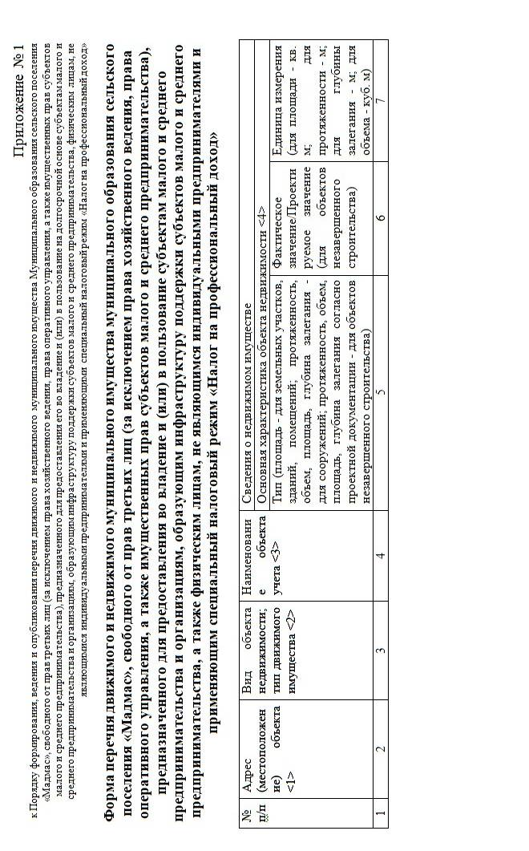

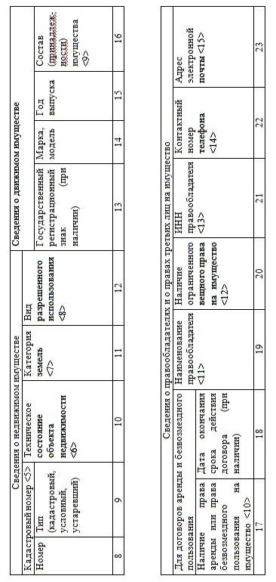

<1> Указывается адрес (местоположение) объекта (для недвижимого имущества адрес в соответствии с записью в Едином государственном реестре недвижимости, для движимого имущества - адресный ориентир, в том числе почтовый адрес, места его постоянного размещения, а при невозможности его указания - полный адрес места нахождения органа государственной власти либо органа местного самоуправления, осуществляющего полномочия собственника такого объекта).
<2> Для объектов недвижимого имущества указывается вид: земельный участок, здание, сооружение, помещение, единый недвижимый комплекс; для движимого имущества указывается тип: транспорт, оборудование, инвентарь, иное движимое имущество.
<3> Указывается индивидуальное наименование объекта недвижимости согласно сведениям о нем в Кадастре недвижимости при наличии такого наименования, а при его отсутствии – наименование объекта в реестре государственного (муниципального) имущества. Если имущество является помещением, указывается его номер в здании. При отсутствии индивидуального наименования указывается вид объекта недвижимости. Для движимого имущества указывается его наименование согласно сведениям реестра государственного (муниципального) имущества или технической документации.
<4> Основная характеристика, ее значение и единицы измерения объекта недвижимости указываются согласно сведениям Единого государственного реестра недвижимости.
<5> Указывается кадастровый номер объекта недвижимости или его части, включаемой в перечень, при его отсутствии - условный номер или устаревший номер (при наличии).
<6> На основании документов, содержащих актуальные сведения о техническом состоянии объекта недвижимости, указывается одно из следующих значений: пригодно к эксплуатации; требует текущего ремонта; требует капитального ремонта (реконструкции, модернизации, иных видов работ для приведения в нормативное техническое состояние). В случае, если имущество является объектом незавершенного строительства указывается: объект незавершенного строительства.
<7>, <8> Для объекта недвижимости, включенного в перечень, указывается категория и вид разрешенного использования земельного участка, на котором расположен такой объект. Для движимого имущества данные строки не заполняются.
<9> Указывается краткое описание состава имущества, если оно является сложной вещью либо главной вещью, предоставляемой в аренду с другими вещами, предназначенными для ее обслуживания. В ином случае данная строчка не заполняется.
<10> Указывается «Да» или «Нет».
<11> Для имущества казны указывается наименование публично-правового образования, для имущества, закрепленного на праве хозяйственного ведения или праве оперативного управления указывается наименование государственного (муниципального) унитарного предприятия, государственного (муниципального) учреждения, за которым закреплено это имущество.
<12> Для имущества казны указывается: «нет», для имущества, закрепленного на праве хозяйственного ведения или праве оперативного управления указывается: «Право хозяйственного ведения» или «Право оперативного управления».
<13> ИНН указывается только для государственного (муниципального) унитарного предприятия, государственного (муниципального) учреждения.
<14>, <15> Указывается номер телефона и адрес электронной почты ответственного структурного подразделения или сотрудника правообладателя для взаимодействия с субъектами малого и среднего предпринимательства и организациями, образующими инфраструктуру поддержки субъектов малого и среднего предпринимательства по вопросам заключения договора аренды имущества.

Приложение № 2
к Порядку формирования, ведения и опубликования перечня движимого и недвижимого муниципального имущества муниципального образования сельского поселения «Мадмас», свободного от прав третьих лиц (за исключением права хозяйственного ведения, права оперативного управления, а также имущественных прав субъектов малого и среднего предпринимательства), предназначенного для предоставления его во владение и (или) в пользование на долгосрочной основе субъектам малого и среднего предпринимательства и организациям, образующим инфраструктуру поддержки субъектов малого и среднего предпринимательства, физическим лицам, не являющимися индивидуальными предпринимателями и применяющими специальный налоговый режим «Налог на профессиональный доход»

Виды движимого и недвижимого муниципального имущества, которое используется для формирования перечня муниципального имущества муниципального образования сельского поселения «Мадмас», предназначенного для предоставления во владение и (или) в пользование субъектам малого и среднего предпринимательства, организациям, образующим инфраструктуру поддержки субъектов малого и среднего предпринимательства, а также физическим лицам, не являющимся индивидуальными предпринимателями и применяющим специальный налоговый режим «Налог на профессиональный доход»

1. Движимое имущество: оборудование, машины, механизмы, установки, инвентарь, инструменты, пригодные к эксплуатации по назначению с учетом их технического состояния, экономических характеристик и морального износа, срок службы которых превышает пять лет.
2. Объекты недвижимого имущества, подключенные к сетям инженерно-технического обеспечения и имеющие доступ к объектам транспортной инфраструктуры.
3. Имущество, переданное субъекту малого и среднего предпринимательства, организации инфраструктуры поддержки и физическому лицу, применяющему специальный налоговый режим по договору аренды, срок действия которого составляет не менее пяти лет.
4. Земельные участки, в том числе из земель сельскохозяйственного назначения, размеры которых соответствуют предельным размерам, определенным в соответствии со статьей 11.9 Земельного кодекса Российской Федерации, в том числе предназначенные для реализации инвестиционных проектов в соответствии с законодательством Российской Федерации об инвестиционной деятельности.
5. Здания, строения и сооружения, подлежащие ремонту и реконструкции, объекты незавершенного строительства, а также объекты недвижимого имущества, не подключенные к сетям инженерно-технического обеспечения и не имеющие доступа к объектам транспортной инфраструктуры.

Периодическое печатное средство массовой информации (периодическое печатное издание) администрации сельского поселения «Мадмас» | Учредитель и издатель:  Администрация сельского поселения «Мадмас»  Адрес: 169000, Республика Коми, Усть-Вымский район, п. Мадмас, ул. Сельская, д.25  E-mail: madmasustvym@rambler.ru  тел. 8(82134) 43-643 | Ответственный за выпуск:  Нейман А.В. | Выходит с декабря 2023 года.  Тираж: 10 экз.  «Бесплатно»

